Verifica di algebra a.s. ……………… classe……. Data…………….
NOME...........................................…… COGNOME..................................................………N…..

COMPLETA LA TABELLA CON LA REGOLA DEI SEGNI E RISOLVI LE OPERAZIONI

( +) x (+) =

( +) x (-) =

( +) : (+) =

( +) : (-) =

-5 + 2 =……………………………………

- (-8 – 2) =………………………………….

6 – 10 =…………………………………….

6 x (-3) =……………………………………

- 4 x ( -5) =………………………………….

METTI SULLA RETTA I SEGUENTI NUMERI

- 2 +3 0 - 7 +7 + 0,5 - 1 - 10 - 2,5 +3,5

RISOLVI LE ESPRESSIONI: prima risolvi le parentesi!

- (- 4 +5) x (- 2) –(6 x 3 + 20) =

- (- 8 + 3 + 2) x ( -1 + 4 – 2) : (-12 + 9) =

METTI I VALORI DELLA CARTINA SUL TERMOMETRO
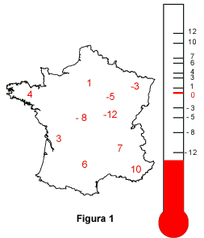

PUNTEGGIO_________________________

VALUTAZIONE______________________

